Họ và tên: Nguyễn Nhật Hoàng

MSSV: 20520516

Bài thực hành 1

Code: [link](https://github.com/hoangharu2002/DS201---Deep-Learning-trong-Khoa-hoc-du-lieu/tree/main/B%C3%A0i%20TH1)

Bài 1: Xây dựng mô hình 1-layer MLP và hàm Softmax làm activation function. Huấn luyện mô hình này sử dụng SGD làm optimizer và đánh giá trên các độ đo accuracy, precision, recall và F1-macro. Đánh giá kết quả của mô hình với từng chữ số.

Kết quả chạy sau 10 lần chạy:

1: accuracy: 0.6162 - loss: 1.4274 - val_accuracy: 0.8604 - val_loss: 0.6110

2: accuracy: 0.8585 - loss: 0.5926 - val_accuracy: 0.8827 - val_loss: 0.4802

3: accuracy: 0.8765 - loss: 0.4883 - val_accuracy: 0.8910 - val_loss: 0.4282

4: accuracy: 0.8834 - loss: 0.4427 - val_accuracy: 0.8963 - val_loss: 0.3994

5: accuracy: 0.8886 - loss: 0.4119 - val_accuracy: 0.9005 - val_loss: 0.3795

6: accuracy: 0.8928 - loss: 0.3938 - val_accuracy: 0.9033 - val_loss: 0.3664

7: accuracy: 0.8971 - loss: 0.3782 - val_accuracy: 0.9059 - val_loss: 0.3550

8: accuracy: 0.8965 - loss: 0.3726 - val_accuracy: 0.9074 - val_loss: 0.3469

9: accuracy: 0.9017 - loss: 0.3585 - val_accuracy: 0.9105 - val_loss: 0.3400

10: accuracy: 0.9028 - loss: 0.3516 - val_accuracy: 0.9100 - val_loss: 0.3347

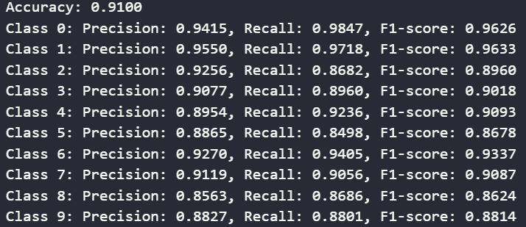

Nhận xét: chỉ số accuracy được cải thiện qua mỗi lần chạy, cũng tương tự là độ lỗi loss giảm. Các chỉ số Precision, Recall, F1 khá cao ở những lần lặp đầu nhưng giảm và ổn định trong khoảng 0.85 đến 0.9.

Bài 2: Xây dựng mô hình 3-layer MLP, hàm ReLU và hàm softmax làm activation function. Trong đó activation function cho 2 layer đầu là ReLU và activation function cho layer cuối là Softmax. Huấn luyện mô hình này sử dụng SGD làm optimizer và đánh giá trên các độ đo accuracy, precision, recall và F1-macro. Đánh giá kết quả của mô hình với từng chữ số.

Kết quả chạy sau 10 lần chạy:

1: accuracy: 0.6116 - loss: 1.3897 - val_accuracy: 0.8895 - val_loss: 0.3979

2: accuracy: 0.8935 - loss: 0.3848 - val_accuracy: 0.9098 - val_loss: 0.3175

3: accuracy: 0.9090 - loss: 0.3157 - val_accuracy: 0.9203 - val_loss: 0.2755

4: accuracy: 0.9219 - loss: 0.2741 - val_accuracy: 0.9288 - val_loss: 0.2507

5: accuracy: 0.9285 - loss: 0.2504 - val_accuracy: 0.9341 - val_loss: 0.2356

6: accuracy: 0.9328 - loss: 0.2339 - val_accuracy: 0.9371 - val_loss: 0.2199

7: accuracy: 0.9364 - loss: 0.2201 - val_accuracy: 0.9404 - val_loss: 0.2043

8: accuracy: 0.9427 - loss: 0.2046 - val_accuracy: 0.9440 - val_loss: 0.1934

9: accuracy: 0.9438 - loss: 0.1927 - val_accuracy: 0.9462 - val_loss: 0.1800

10: accuracy: 0.9487 - loss: 0.1801 - val_accuracy: 0.9474 - val_loss: 0.1741

Nhận xét: các chỉ số đều tương đối cao và được cải thiện hơn nhiều so với mô hình 1-layer.